**SVEUČILŠTE U MOSTARU**

**FAKULTET STROJARSTVA I RAČUNARSTVA**

PROJEKTNI RAD IZ KOLEGIJA

PROJEKTIRANJE INFORMACIJSKIH SUSTAVA

**REZERVACIJA KARATA ZA KONCERT**

**TIM:**

Ivona Marić

Tina Petrović

Tajana Zubić

Nikolina Čuljak

|  |  |
| --- | --- |
| Rezervacija karata za koncert | Version: <1.0> |
| Inicijalna arhitektura sustava | Date: <24/02/2020> |
| Rezervacija karata za koncert : Dokumentacija-sustava.docx | |

|  |  |  |  |
| --- | --- | --- | --- |
| **Date** | **Version** | **Description** | **Author** |
| <24/02/2020> | <0.0> | Inicijalni opis sustava |  |
| <27/02/2020> | <1.0> | Dokumentacija |  |
| <19/03/2020> | <1.1> | Dokumentacija |  |
|  |  |  |  |

Popis za slanje dokumenata

|  |  |  |  |
| --- | --- | --- | --- |
| **Nr.** | **Function** | **Person Resp.** | **Email** |
| 1. | Menadžer tima | Ivan Krasić | Ivan.krasic@tel.net.ba |
| 2. | Članovi tima | Ivona Marić  Tina Petrović  Tajana Zubić  Nikolina Čuljak | [*Ivonamaric983@gmail.com*](mailto:Ivonamaric983@gmail.com)  [*Tina.petrovic96@hotmail.com*](mailto:Tina.petrovic96@hotmail.com)  [*Zubic.tajana@gmail.com*](mailto:Zubic.tajana@gmail.com)  [*Nikolina.culjak97@gmail.com*](mailto:Nikolina.culjak97@gmail.com) |

SADRŽAJ

1. Uvod 4

2. Vizija 4

2.1 Opis problema 4

2.2 Namjena sustava 5

3. Korisnici sustava i davatelji zahtjeva 6

3.1 Pregled davatelja zahtjeva 6

3.2 Pregled korisnika 6

3.3 Korisničko okruženje 7

4.Use case templates 8

4.1. USE CASE SUSTAVA 8

ER MODEL 21

Inicijalna arhitektura sustava

# Uvod

Svrha ovog dokumenta je iznijeti pogled slučajeva korištenja sustava od strane korisnika te se definira troredna arhitektura sustava I opisuju sve klase koje sustav koristi da bi funkcionirao te cilj mu je pokazati realizaciju slučaja korištenja sustava. Kao i opisati način funkcioniranja sustava u cjelini.

# Vizija

Sustav za rezervaciju karata za koncert:

Cilj ovog dokumenta je analizirati, prikupiti, definirati potrebe i značajke Sustava za online rezervaciju. Sustav bi trebao osigurati potencijalnom kupcu mjesto gdje brzo i efikasno obaviti rezervaciju. Sustav omogućuje posjetiteljima brzi i jednostavnu pretragu, te jednostavnu rezervaciju ulaznica za jedan ili više ponuđenih koncerta.

## Opis problema

|  |  |
| --- | --- |
| Problem | Posjetitelji koji nisu u neposrednoj blizini moraju dolaziti na lice mjesta, nedovoljno iskorišten potencijal interneta kao alata za pružanje posjetiteljima usluge koju nude |
| Doseg problema | Trgovina ne koristi metode dostupne za dobivanje tržišne prednosti i pogodnosti koje web nudi |
| Posljedica problema | Problem utječe na poslovanje trgovine |
| Rješenje | Eventualno rješenje problema je izgradnja sustava koji omogućava eventualnim kupcima mogućnost rezerviranja ulaznica iz svoje kuće |

## 

## Namjena sustava

|  |  |
| --- | --- |
| Za | Trgovine/ mjesta za prodaju ulaznica |
| Koje | Žele mogućnost poslovanja putem interneta te imati bolji uvid u poslovanje |
| Naziv produkta | Sustav za online rezervaciju |
| Prednosti korištenja sustava | Sustav omogućava tvrtki da posluje putem interneta te time iskorištava potpuni tržišni potencijal. Osim ovog aspekta poslovanje putem interneta osigurava lakšu organizaciju samog poslovanja |

# Korisnici sustava i davatelji zahtjeva

## Pregled davatelja zahtjeva

|  |  |  |
| --- | --- | --- |
| Ime | Opis | Odgovornosti |
| Rezervacija karata za koncert | Poslovanje s kartama za koncerte | Ažuriranje baze podataka, te administracija stranice |

## Pregled korisnika

|  |  |  |  |
| --- | --- | --- | --- |
| Ime | Opis | Odgovornosti | Davatelj zahtjeva koji prezentira interese sudionika |
| Gost | Koristi sustav za online rezervaciju ima uvid u osnovne podatke o tvrtki, pregled stranice | Pruža osnovne informacije sustavu | Rezervacija karata za koncert |
| Korisnik | Ima mogućnost pregledavanja stranice, rezervacije karata te ažuriranja svog profila | Mogućnost ažuriranja osobnog profila te promjene rezervacije | Rezervacija karata za koncert |
| Administrator | Uvid u sve podatke i održavanje samog sustava | Mogućnost ažuriranja i brisanja svih podataka kao i održavanje samog sustava Dodavanje i brisanje korisnika. Ukazivanje na nepravilnosti u radu sustava | Rezervacija karata za koncert |

## Korisničko okruženje

Ovaj sustav je zamišljen tako da ga koristi širok spektar ljudi od običnih korisnika do vlasnika, kao takav mora biti dostupan u bilo koje doba i na bilo kojem mjestu, idealna platforma za takav sustav bi bilo **web**. Sustav mora biti u mogućnosti prihvatiti jako velik broj zahtjeva i poslužiti veliki broj korisnika odjednom. Također sustav mora voditi evidenciju o registriranim članovima kao i raspoznavati ih na osnovu korisničkog imena i lozinke te im dodijeliti određene privilegije koje mogu izvršavati nad sustavom. Također budući da sustav je dostupan širokom spektru korisnika mora se omogućiti jednostavno i intuitivno korisničko sučelje svakom korisniku.

# 4.Use case templates

## 4.1. USE CASE SUSTAVA

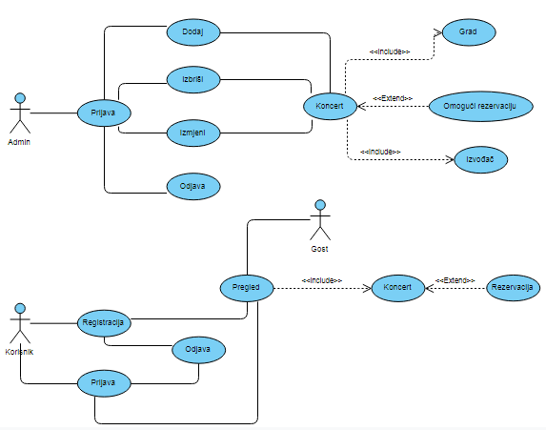

USE CASE TEMPLATE 1

Prijava u sustav - Login

|  |  |  |  |
| --- | --- | --- | --- |
| Use Case ID: |  | | |
| Use Case Name: | Prijava u sustav | | |
| Created By: |  | Last Updated By: |  |
| Date Created: | 20.1.2020. | Date Last Updated: |  |

|  |  |
| --- | --- |
| Actors: | Admin, Korisnik |
| Description: | Prijavom u sustav, Admin, Korisnik pristupaju svom korisničkom računu.  Nakon prijave imaju pristup za sve mogućnosti koje su vezane za njihov korisnički račun. |
| Trigger: | Odabir opcije Prijava |
| Preconditions: | 1. Korisnik mora biti registriran u sustav da bi se mogao prijaviti |
| Postconditions: | 1. Korisnik, Admin je prijavljen u sustav |
| Normal Flow: | 1. Korisnik, Admin odabire opciju Prijava (u sustavu) 2. Sustav zatraži od Korisnika, Admina unos email-a i lozinke 3. Korisnik, Admin unosi podatke 4. Korisnik sustava/Admin treba potvrditi unos |
| Alternative Flows: | 1.Korisnik nije registrirn u sustav i nije u mogućnosti da se prijavi  2.Korisnik, Admin je upisao netočan email i/ili lozinku pa sustav ponovo zatraži od Korisnika,Admina unos podataka, a tijek se nastavlja u 3.,4.točki |
| Exceptions: |  |
| Includes: |  |
| Priority: |  |
| Frequency of Use: |  |
| Business Rules: |  |
| Special Requirements: |  |
| Assumptions: |  |
| Additional documents |  |
| Source |  |
| Notes and Issues: |  |

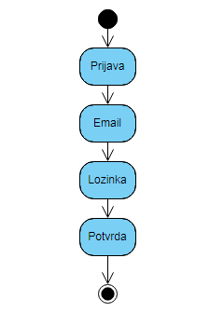USE CASE TEMPLATE 2

Dodavanje rezervacije

|  |  |  |  |
| --- | --- | --- | --- |
| Use Case ID: |  | | |
| Use Case Name: | Dodavanje rezervacije | | |
| Created By: |  | Last Updated By: |  |
| Date Created: | 20.1.2020. | Date Last Updated: |  |

|  |  |
| --- | --- |
| Actors: | Admin |
| Description: | Nakon prijave u sustav, Admin se nalazi na početnoj stranici i može vidjeti izbornik |
| Trigger: | Odabir opcije „Dodaj“ |
| Preconditions: | 1. Admin se mora prijaviti |
| Postconditions: | 1. Admin je prijavljen u sustav |
| Normal Flow: | 1. Admin odabire opciju „Dodaj“ 2. Dodavanje koncerta 3. Koncertu može dodati opciju „Grad“ i „Izvođač“ 4. Rezervacija |
| Alternative Flows: |  |
| Exceptions: |  |
| Includes: |  |
| Priority: |  |
| Frequency of Use: |  |
| Business Rules: |  |
| Special Requirements: |  |
| Assumptions: |  |
| Additional documents |  |
| Source |  |
| Notes and Issues: |  |

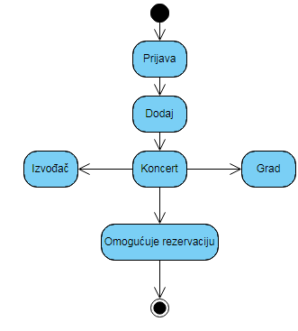USE CASE TEMPLATE 3

Brisanje rezervacije

|  |  |  |  |
| --- | --- | --- | --- |
| Use Case ID: |  | | |
| Use Case Name: | Brisanje rezervacije | | |
| Created By: |  | Last Updated By: |  |
| Date Created: | 20.1.2020. | Date Last Updated: |  |

|  |  |
| --- | --- |
| Actors: | Admin |
| Description: | Nakon prijave u sustav, Admin se nalazi na početnoj stranici i može vidjeti izbornik |
| Trigger: | Odabir opcije „Izbriši“ |
| Preconditions: | 1. Admin se mora prijaviti |
| Postconditions: | 1. Admin je prijavljen u sustav |
| Normal Flow: | 1. Admin odabire opciju „Izbriši“ 2. Izbriši koncert 3. Izbriši rezervaciju |
| Alternative Flows: |  |
| Exceptions: |  |
| Includes: |  |
| Priority: |  |
| Frequency of Use: |  |
| Business Rules: |  |
| Special Requirements: |  |
| Assumptions: |  |
| Additional documents |  |
| Source |  |
| Notes and Issues: |  |

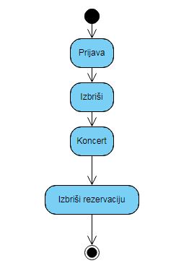USE CASE TEMPLATE 4

Izmjena koncerta

|  |  |  |  |
| --- | --- | --- | --- |
| Use Case ID: |  | | |
| Use Case Name: | Izmjena koncerta | | |
| Created By: |  | Last Updated By: |  |
| Date Created: | 20.1.2020. | Date Last Updated: |  |

|  |  |
| --- | --- |
| Actors: | Admin |
| Description: | Nakon prijave u sustav, Admin se nalazi na početnoj stranici i može vidjeti izbornik |
| Trigger: | Odabir opcije „Izmjeni“ |
| Preconditions: | 1. Admin se mora prijaviti |
| Postconditions: | 1. Admin je prijavljen u sustav |
| Normal Flow: | 1. Admin odabire opciju „Izmjeni“ 2. Izmjeni koncert 3. Koncertu može izmjeniti opciju „Grad“ i „Izvođač“ |
| Alternative Flows: |  |
| Exceptions: |  |
| Includes: |  |
| Priority: |  |
| Frequency of Use: |  |
| Business Rules: |  |
| Special Requirements: |  |
| Assumptions: |  |
| Additional documents |  |
| Source |  |
| Notes and Issues: |  |

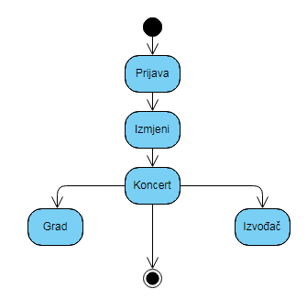USE CASE TEMPLATE 5

Rezervacija - korisnik

|  |  |  |  |
| --- | --- | --- | --- |
| Use Case ID: |  | | |
| Use Case Name: | Rezervacija | | |
| Created By: |  | Last Updated By: |  |
| Date Created: | 20.1.2020 | Date Last Updated: |  |

|  |  |
| --- | --- |
| Actors: | Korisnik |
| Description: | Nakon prijave u sustav, Korisnik se nalazi na početnoj stranici i može vidjeti izbornik |
| Trigger: | Odabir opcije „Koncert“ |
| Preconditions: | 1. Korisnik se mora prijaviti |
| Postconditions: | 1. Korisnik je prijavljen na sustav |
| Normal Flow: | 1. Korisnik odabire opciju „Koncert“ 2. Odabir koncerta 3. Rezervacija koncerta |
| Alternative Flows: |  |
| Exceptions: |  |
| Includes: |  |
| Priority: |  |
| Frequency of Use: |  |
| Business Rules: |  |
| Special Requirements: |  |
| Assumptions: |  |
| Additional documents |  |
| Source |  |
| Notes and Issues: |  |

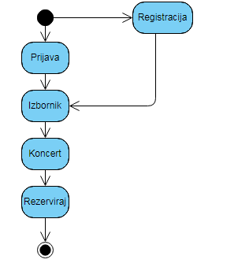USE CASE TEMPLATE 6

Odjava iz sustava - Logout

|  |  |  |  |
| --- | --- | --- | --- |
| Use Case ID: |  | | |
| Use Case Name: | Odjava iz sustava | | |
| Created By: |  | Last Updated By: |  |
| Date Created: | 20.1.2020. | Date Last Updated: |  |

|  |  |
| --- | --- |
| Actors: | Admin, Korisnik |
| Description: | Nakon prijave u sustav, Admin,Korisnik se nalazi na početnoj stranici i može vidjeti izbornik |
| Trigger: | Odabir opcije „Odjava“ |
| Preconditions: | 1. Admin,Korisnik se mora odjaviti |
| Postconditions: | 1. Admin, Korisnik je odjavljen iz sustava |
| Normal Flow: |  |
| Alternative Flows: |  |
| Exceptions: |  |
| Includes: |  |
| Priority: |  |
| Frequency of Use: |  |
| Business Rules: |  |
| Special Requirements: |  |
| Assumptions: |  |
| Additional documents |  |
| Source |  |
| Notes and Issues: |  |

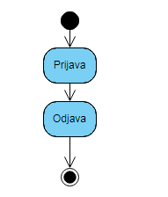

## ER MODEL

